26.06.2011

Nordsee: Helgoländer stimmen gegen Vergrößerung der Insel

In einem Bürgerentscheid haben sich die Einwohner von Helgoland gegen eine Landverbindung zwischen Hauptinsel und Düne entschieden.

Helgoland und die vorgelagerte Düne der Nordseeinsel bleiben weiter voneinander getrennt. Die Mehrheit der Helgoländer lehnte bei einem Bürgerentscheid am Sonntag eine mögliche Vergrößerung ihrer Nordseeinsel ab.

Spektakuläre Pläne für Helgoland

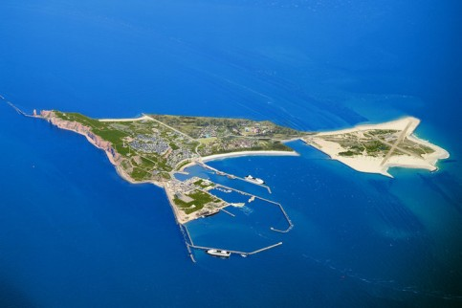

Foto: André Zand-Vakili So hätte Helgoland einmal aussehen können...

Bei dem Bürgerentscheid sprachen sich 583 Inselbewohner (54,74 Prozent) gegen eine Wiedervereinigung der ein Quadratkilometer großen Hauptinsel mit der 0,7 Quadratkilometer großen Badedüne aus. 482 Helgoländer (45,26 Prozent) stimmten dafür. Von den 1312 Wahlberechtigten hatten 1068 an der Abstimmung teilgenommen. Die Beteiligung erreichte 81,4 Prozent. Drei Stimmen waren ungültig.

"Das war eine sehr emotionale Entscheidung“, sagte Tourismusdirektor Klaus Furtmeier. Sie bedeute aber nicht, dass die Weiterentwicklung Helgolands ins Stocken geraten werde. Jetzt müsse man sehen, wie die anderen geplanten Projekte umgesetzt werden könnten. "Denn das Nein heißt ja nicht, dass Helgoland nicht zusätzliches Land gewinnen wird, es richtet sich nur gegen die Verbindung zwischen Felseninsel und Düne“, so Furtmeyer.
Trotz der einmaligen Lage von Deutschlands einziger Hochseeinsel sinkt seit Jahren die Einwohnerzahl. Während 1980 noch mehr als 2000 Menschen auf Helgoland lebten, sind es derzeit nur noch weniger als 1400. Befürworter wollen durch eine Vergrößerung die Wirtschaft und den Tourismus stärken. Geprüft werden soll nun, wie auf der Hauptinsel oder der vorgelagerten Düne Flächen für Wohn-, Arbeits- und Gewerberäume geschaffen werden können.

Die Touristen bleiben aus

Helgolands Bürgermeister Jörg Singer (parteilos) hatte für die Landverbindung geworben. Laut regionalem Entwicklungskonzept brauche Helgoland "für ein intaktes Inselleben wieder wesentlich mehr Bürger, Gäste und Betriebe“. Gegner des Projekts befürchten jedoch, der Charakter der Insel könnte so verloren gehen.

Singer wollte mit dem 100-Millionen-Euro-Projekt Attraktivität und Lebensfähigkeit der Insel stärken. Mindestens 2000 Menschen müssten laut Singer auf Helgoland dauerhaft leben, damit die Insel als Gemeinde funktionieren könne. Doch immer mehr Insulaner kehren dem Eiland dauerhaft den Rücken – besonders junge Familien.

Naturidyll Helgoland

"Es gibt nicht mehr genug Arbeit auf der Insel“, erklärte Singer. Grund ist das Ausbleiben der Touristen – sie sind Helgolands wichtigste Einnahmequelle. Trotz zollfreiem Whisky und Tabak sowie einem vor kurzem modernisierten Meerwasserschwimmbad kommen sie immer seltener auf die Insel.

Zog es in den 1970er-Jahren noch mehr als 800.000 Gäste zu Tagesbesuchen auf die "Schnaps- und Zigaretten-Insel“, sind es heute jährlich nur noch 300.000. Der steuerfreie Einkauf von Schnaps und Zigaretten bei einem kurzen Stopp auf Helgoland sei ein Geschäftsmodell, das nicht mehr funktioniert, sagte der Helgoländer Hotelier Detlef Rickmers.

Einen Ausgleich biete auch nicht die steigende Zahl der Übernachtungsgäste, denn dafür sei Helgoland nicht gerüstet: Die Insel platze aus allen Nähten, sagte Bürgermeister Singer. Die kleinräumigen und architektonisch einfachen Gebäude, die meist in den 1950er-Jahren auf der zerbombten Insel errichtet wurden, stehen unter Ensembleschutz. Um- oder Erweiterungsbauten beziehungsweise Modernisierungen sind daher nur schwer möglich.

Seit Jahren kontroverse Diskussion

Über eine Landgewinnung wird auf Helgoland seit Jahren kontrovers diskutiert. Der Hamburger Bauunternehmer Arne Weber hatte bereits 2008 in Zusammenarbeit mit der Technischen Universität Hamburg und dem Alfred-Wegener-Institut einen Plan entwickelt, die nur wenige Meter tiefe Meeresstelle wieder mit Sand aufzufüllen.
Die Insel wäre dadurch von etwa 1,7 auf 2,7 Quadratkilometer gewachsen. Auf dem Neuland sollten ein Strand und mehrere Hotels geschaffen werden. Als Kosten waren damals etwa 80 Millionen Euro veranschlagt worden.

Umweltverbände sahen die Pläne kritisch. Eine Aufspülung wäre für die Natur eine große Beeinträchtigung geworden, sind sich Sprecher von BUND und Nabu einig. Unter anderem sei die Düne die "Kinderstube“ der Seehunde und Kegelrobben: Sie ziehen dort ihren Nachwuchs auf.

Helgoland

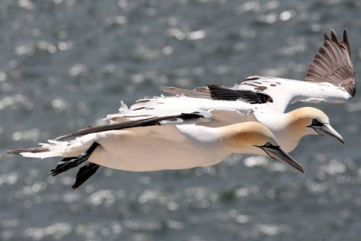

Foto: dpa Alljährlich im April fasziniert das markante Paarungsritual der Basstölpel...

Das 12,5 Millionen Euro teure Schiff transportiert bis zu 580 Passagiere täglich von Hamburg über Wedel und Cuxhaven nach Helgoland.

Ende Januar hatten sich auf einer Einwohnerversammlung in der Nordseehalle mehr als 85 Prozent von rund 200 anwesenden Helgoländern für eine feste Landverbindung zwischen der Hauptinsel und der vorgelagerten Düne ausgesprochen. Als Alternative zu einer festen Landverbindung war auch über eine Aufschüttung lediglich an der Landungsbrücke der Insel diskutiert worden.

Helgolands heutige Hauptinsel war noch bis ins 18. Jahrhundert mit der Düne über einen Wall verbunden. In der Silvesternacht des Jahres 1720 soll ein schwerer Orkan aus Nord-West den Wall mit sich gerissen haben. Seitdem ist die Düne nicht mehr trockenen Fußes von der Hauptinsel erreichbar, sondern nur noch mit dem Boot.

dapd/nics/inga

